Pauta da Reunião / GT Ferroviário / 01 out 20
- Portaria de designação de membros da CE-P2R2 (Portaria 019/20, de 28 julho 20, DIOE10748, de 12 ago 20);
- Site Defesa Civil: aba Comitês / Comissão estadual de produtos perigosos
  - Portaria de designação
  - Data das reuniões
  - Atas
  - Legislação’
  - Plano de Contingência – modal rodoviário
- Metas do GT Ferroviário para o ano de 2020
- Última reunião – deliberações
- Proposta inicial de metas para o ano de 2021

Metas GT Ferroviário:
1. Mapeamento com identificação de trechos críticos;
2. Demanda e acompanhamento junto as Concessionárias e ANTT para eventuais medidas de redução de riscos nos trechos críticos;
3. Elaborar proposta inicial de Plano de Contingência para atendimentos emergenciais no modal Ferroviário;

Última reunião (DELIBERAÇÕES)
- A CEDEC na pessoa da Sd. Giacomozzi encaminhará ao IBAMA, na pessoa do Sr. Daniel, as informações encaminhadas pela empresa RUMO e FERROESTE solicitada através de ofício, para colaborar na elaboração do mapa de avaliação de risco ambiental na malha ferroviária;
- O IBAMA, na pessoa do Sr. Daniel, irá encaminhar as informações recebidas através da ANTT, para análise pela CEDEC;
- O IBAMA, na pessoa do r. Daniel, iniciará a atualização do mapa de avaliação de risco ambiental na malha ferroviária;
- O IBAMA na pessoa do Sr. Daniel verificará internamente a indicação de membro para compor o GT;
- O CREA, na pessoa do SR. Tiago, verificará internamente a indicação de membro para compor o GT.

Pauta da Reunião / GT Rodoviário / 06 out 20
- Portaria de designação de membros da CE-P2R2 (Portaria 019/20, de 28 julho 20, DIOE10748, de 12 ago 20);
- Site Defesa Civil: aba Comitês / Comissão estadual de produtos perigosos
  - Portaria de designação
  - Data das reuniões
  - Atas
  - Legislação
  - Plano de Contingência – modal rodoviário
- Metas do GT Rodoviário para o ano de 2020
- Última reunião – deliberações
- Próxima Concessão – MINFRA
- Demanda ANTT – Autuação velocidade média (situação)
- Proposta inicial de metas para o ano de 2021 (= 2020)

Metas GT Ferroviário:
1. Realização do Seminário de fiscalização;
2. Reunir as estatísticas buscando identificar pontos críticos;
3. Acompanhar as demandas iniciadas junto aos órgãos;
4. Aplicação dos questionários aos motoristas e tabulação, junto ao SEST/SENAT;

Última reunião (DELIBERAÇÕES)
- A CEDEC, na pessoa do Cap. Nascimento, irá contatar o DER com vistas a viabilidade de elaboração de camada espacialização dos acidentes registrados nas rodovias estaduais;
- A CEDEC, na pessoa do Cap. Nascimento, irá contatar os órgãos, visando a atualização do Plano de Contingência – Modal Rodoviário;
- A CEDEC e a PRF, na pessoa do Cap. Nascimento e Sr Jacoboski, irão identificar atividades a serem realizadas para organização do seminário e farão contato com representantes para apoio;
- Todos os representantes devem verificar o Plano de Contingência – modal rodoviário, verificar os dados de suas instituições, para atualização;
- Divulgação por parte dos representantes junto a suas instituições do seminário, bem como apoio a eventuais demandas na organização

Ofício 380 / 18 SET 2020 / MINFRA
- serviço disponibilizado 24 horas por dia;
- atendimento em todo trecho concessionado em tempo adequado;
- equipe treinada para primeira intervenção;
- equipamentos específicos para atuação;
- contrato para possível destinação de resíduos .
Pauta da Reunião / Barragens / 06 out 20
- Deliberações da Ata 11;
- Andamento das metas propostas para 2020;
- Indicação Membros Comitê; (atualização Dec 5940, IAT Port
- Workshop Cultura Seg Barragens, 23/10 - Sra Daniela/IAT;
- Assuntos correlatos; (PAE´s SANEPAR / Municipios elaboração PLANCON)

Última reunião (DELIBERAÇÕES)
- A COPEL, na pessoa da Sra. Isabela irá verificar internamente a Subcomissão de Implantação dos PAEs a forma que a Defesa Civil Estadual poderá contribuir com os trabalhos;
- O IAT, na pessoa do Sr. Osneri e a CEDEC na pessoa do Cap. Nascimento irão verificar a tramitação da PL 712/2019 com vistas a continuidade da tramitação junto a ALEP;
- A CEDEC, na pessoa da Sd. Giacomozzi irá repassar ao Sr. Michel/IAT o texto final da PL 712/2019 bem como o texto em elaboração da Portaria de fixação dos requisitos mínimos dos PAEs, com objetivo de colaborar no processo de atualização da Resolução de Licenciamento de Barragens;
- • O IAT, na pessoa do Sr. Osneri irá verificar os representantes do Comitê Paranaense de Segurança de Barragens, em especial representante do setor de Licenciamento;
- • A CEDEC, na pessoa do Cap. Nascimento irá verificar como está operacionalizada a regulamentação dos atendimentos a emergências ambientais no âmbito do IAT, com objetivo de verificar um formato de acionamento “similar” para emergências envolvendo barragens.

Pauta da Reunião / PREVINA / 09 out 20
Última reunião (DELIBERAÇÕES)
Prever no orçamento de seus órgãos, para o exercício de 2020, o montante referente às ações previstas no Plano de Trabalho Anual.

Para conhecimento, e também como forma de permitir que cada órgão possa dar continuidade em suas ações (voltadas ao PREVINA), encaminho pauta sugestão:

1. PTA 2021 (discussão, aprovação, aquisição mat/equipamentos); TODOS
2. Inserção das UC´s no Planejamento da Operação Quati João do Corpo de Bombeiros (preparação, integração); IAT e CB
3. Emprego da Brigada da FEPAM em ocorrências de combate a incêndios em UC´s (convênio e treinamento); IAT / CB / FEPAM
4. Atualização dos Planos de Contingência das UC´s (10 - existentes); IAT
5. Elaboração dos Planos de Contingência das UC´s que ainda não possuem (andamento e previsão - 15); IAT
6. Emprego e preparação do BPMAmb para operações de combate incêndio em UC´s; BPAMb e IAT
7. Preparação do BPMOA para apoio áereo nas operações de combate (preparação, instrução, materiais, equipamentos); BPMOA
8. INPE / Programa Queimadas / Sistema de Monitoramento e Alerta de Queimadas / Plataforma Terra – possibilidade de treinamento/capacitação – há interesse; IAT

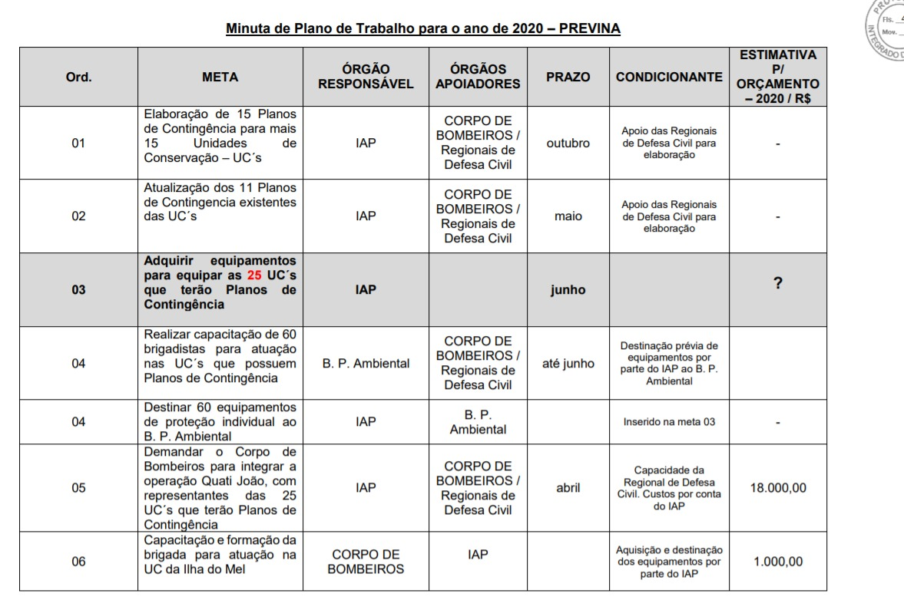
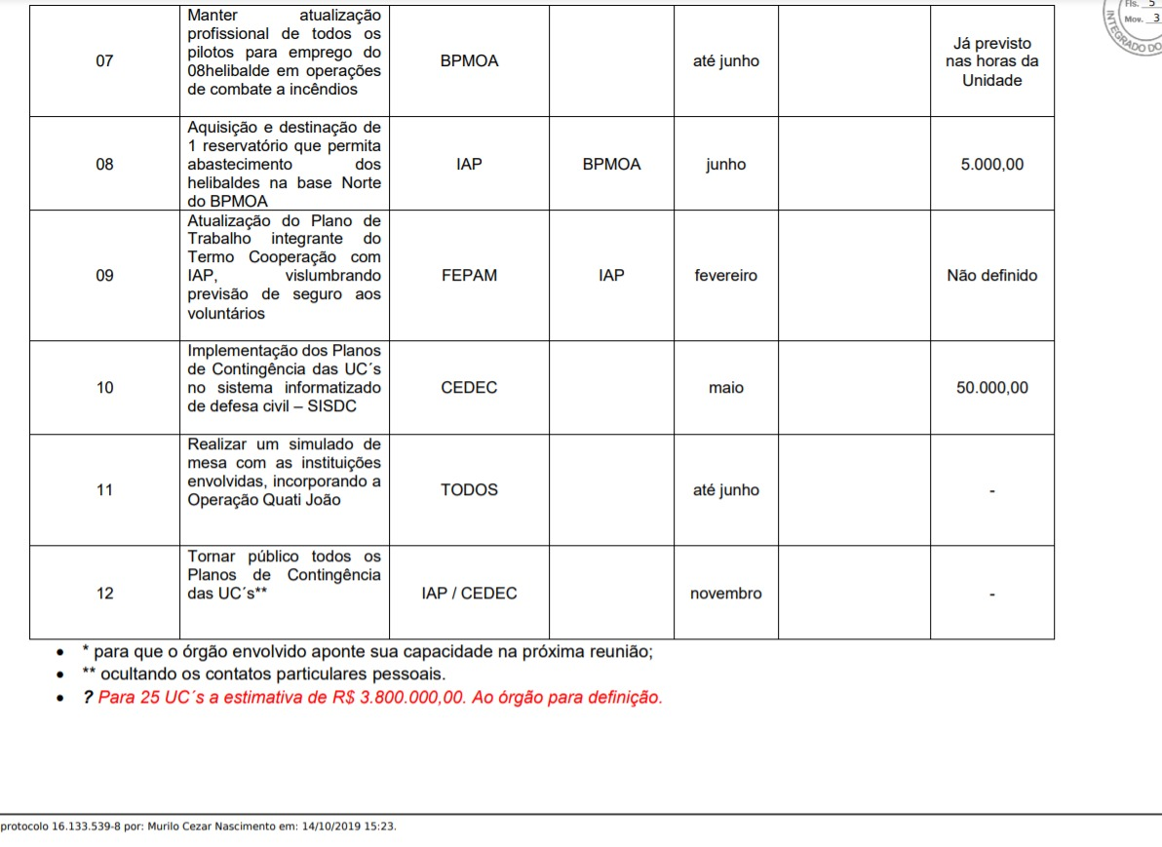

Pauta da Reunião / GT Aquaviário / 13 out 20
- Portaria de designação de membros da CE-P2R2 (Portaria 019/20, de 28 julho 20, DIOE10748, de 12 ago 20);
- Site Defesa Civil: aba Comitês / Comissão estadual de produtos perigosos
  - Portaria de designação
  - Data das reuniões
  - Atas
  - Legislação
  - Plano de Contingência – modal rodoviário
- Metas do GT Rodoviário para o ano de 2020
- Última reunião – deliberações
- SCI
- Metas 2021

Deliberações
- Todas as instituições participantes, por meio de seus representantes, as respectivas responsabilidades na atuação em emergência na área portuária, com vistas a iniciar posterior elaboração da minuta do Plano de Contingência;
- A Defesa Civil Estadual, através do Cap. Nascimento, fará a reunião das informações para apresentar na próxima reunião.
- A APPA, na pessoa do Sr. José verificará as informações quanto a realização de estudo para analisar faixa de frequência para situações de emergência;
- O IAT, na pessoa do Sr. Salgado verificará a disponibilização de material para apoio do BPMA em atuações pelo IAT;
- A Defesa Civil Estadual, na pessoa do Cap. Nascimento trará, de forma resumida, a Doutrina do Sistema de Comando de Incidentes, para conhecimento dos membros do grupo.

Metas 2020
GT Aquaviário:
1. Realizar Minuta inicial do Plano de Contingência para área Portuária;
2. Acompanhar a aprovação do Plano de Área do Porto;
3. Acompanhar realização do simulado da APPA ou realizar Simulado de Mesa;
4. Acompanhamento da operacionalização da atuação do BPM Ambiental no Termo de Cooperação com IAP;

Pauta da Reunião / GT Insumos Agricolas / 20 out 20
- Portaria de designação de membros da CE-P2R2 (Portaria 019/20, de 28 julho 20, DIOE10748, de 12 ago 20);
- Site Defesa Civil: aba Comitês / Comissão estadual de produtos perigosos
  - Portaria de designação
  - Data das reuniões
  - Atas
  - Legislação’
  - Plano de Contingência – modal rodoviário
- Metas do GT Insumos Agrícolas para o ano de 2020
- Última reunião – deliberações
- Proposta inicial de metas para o ano de 2021

Metas GT Insumos Agrícolas:
1. Monitoramento mensal da água pela SANEPAR e SESA;
2. Iniciar a definição de parâmetros de dados a compor a metodologia;
3. Definir Metodologia para traçar um diagnóstico de problemas e posteriormente definir a linha de ação;

Última reunião (DELIBERAÇÕES)
- A Defesa Civil por meio do Cap. Nascimento vai Oficiar através da CE P2R2 a SANEPAR, solicitando o monitoramento mensal da água da bacia do rio Toledo (área piloto);
- A SESA na pessoa do Sr José Luiz irá ajustar internamente a Secretaria o monitoramento mensal da água na área piloto;
- O MP, SESA e SANEPAR, por meio do Sr Ricardo, Sra Yumie e Sr Rebert, ficaram como responsáveis por estruturar o projeto para ser apresentado ao Dr Giovani/MP.

Pauta da próxima reunião
- Confirmar a implementação do monitoramento mensal da água pela SANEPAR e SESA; ▪
- Projeto piloto;
- Parâmetros de dados a compor a metodologia

Pauta da Reunião / GT Empresas / 20 out 20
- Portaria de designação de membros da CE-P2R2 (Portaria 019/20, de 28 julho 20, DIOE10748, de 12 ago 20);
- Site Defesa Civil: aba Comitês / Comissão estadual de produtos perigosos
  - Portaria de designação
  - Data das reuniões
  - Atas
  - Legislação’
  - Plano de Contingência – modal rodoviário
- Metas do GT Empresas para o ano de 2020
- Última reunião – deliberações
- Proposta inicial de metas para o ano de 2021

Metas GT Empresas:
1. Finalizar a metodologia de priorização de empresas;
2. Finalizar a tabela de aplicação piloto nas empresas que trabalham com produtos perigosos em Araucária;
3. Identificar as áreas prioritárias no estado em relação a aglomerados de empresas que trabalham/manipulam produtos perigosos;
4. Iniciar disponibilização de informações das empresas para o sistema informatizado de defesa civil;

Última reunião (DELIBERAÇÕES)
- O CRQ na pessoa do Sr Carlos Alves irá verificar se há como consultar a certificação das empresas (Sasmaq / ISO 9001/ ISSO 14001), bem como acompanhar a busca de informações das empresas no Estado demandada pela Defesa Civil;
- A Defesa Civil na pessoa do Capitão Nascimento vai enviar demanda ao Ministério Público referente aos Inquéritos e Ações das empresas de Araucária, ao Ministério Público do Trabalho referente a ações trabalhistas, bem como junto a Prefeitura Municipal referente aos Alvarás, para compor informações;
- A SESA na pessoa da Sra Andrea vai consultar os dados referente a óbitos e acidentes das empresas de Araucária e retornar para compor dados;
- A SANEPAR na pessoa do Sr Marcos irá verificar internamente a SANEPAR a viabilidade de auxílio do setor de geoprocessamento para composição de mapas temáticos

Pauta da próxima reunião
- Avaliação da Metodologia de priorização de empresas;
- Completar os dados referente as licenças junto aos órgãos (piloto Araucária);
- Verificar junto ao CRQ o nível de informações disponível em sistema, para identificar aglomerados de empresas que produzem/manipulam produtos perigosos no Estado;
- Verificar viabilidade de auxílio pela SANEPAR para composição de mapas de risco.

